ОТЧЁТ
об участии в открытом Первенстве ДЮСШ по волейболу
среди школьников 10-11 классов Мари-Турекского муниципального района

05 марта 2011 года Мари-Турек.

Соревнования проходили в п.Мари-Турек : 7 команд юношей - Мари-Куптинская основная школа, Мари-Турекская средняя школа, Косолаповская средняя школа, Мари-Биляморская средняя школа, Карлыганская средняя школа, Средняя школа п.Мариец и Сысоевская средняя школа. и 8 команды девушек – Мари-Куптинская основная школа, Мари-Турекская средняя школа, Косолаповская средняя школа, Мари-Биляморская средняя школа, Карлыганская средняя школа, Средняя школа п.Мариец, Сысоевская средняя школа и Нартасская средняя школа.
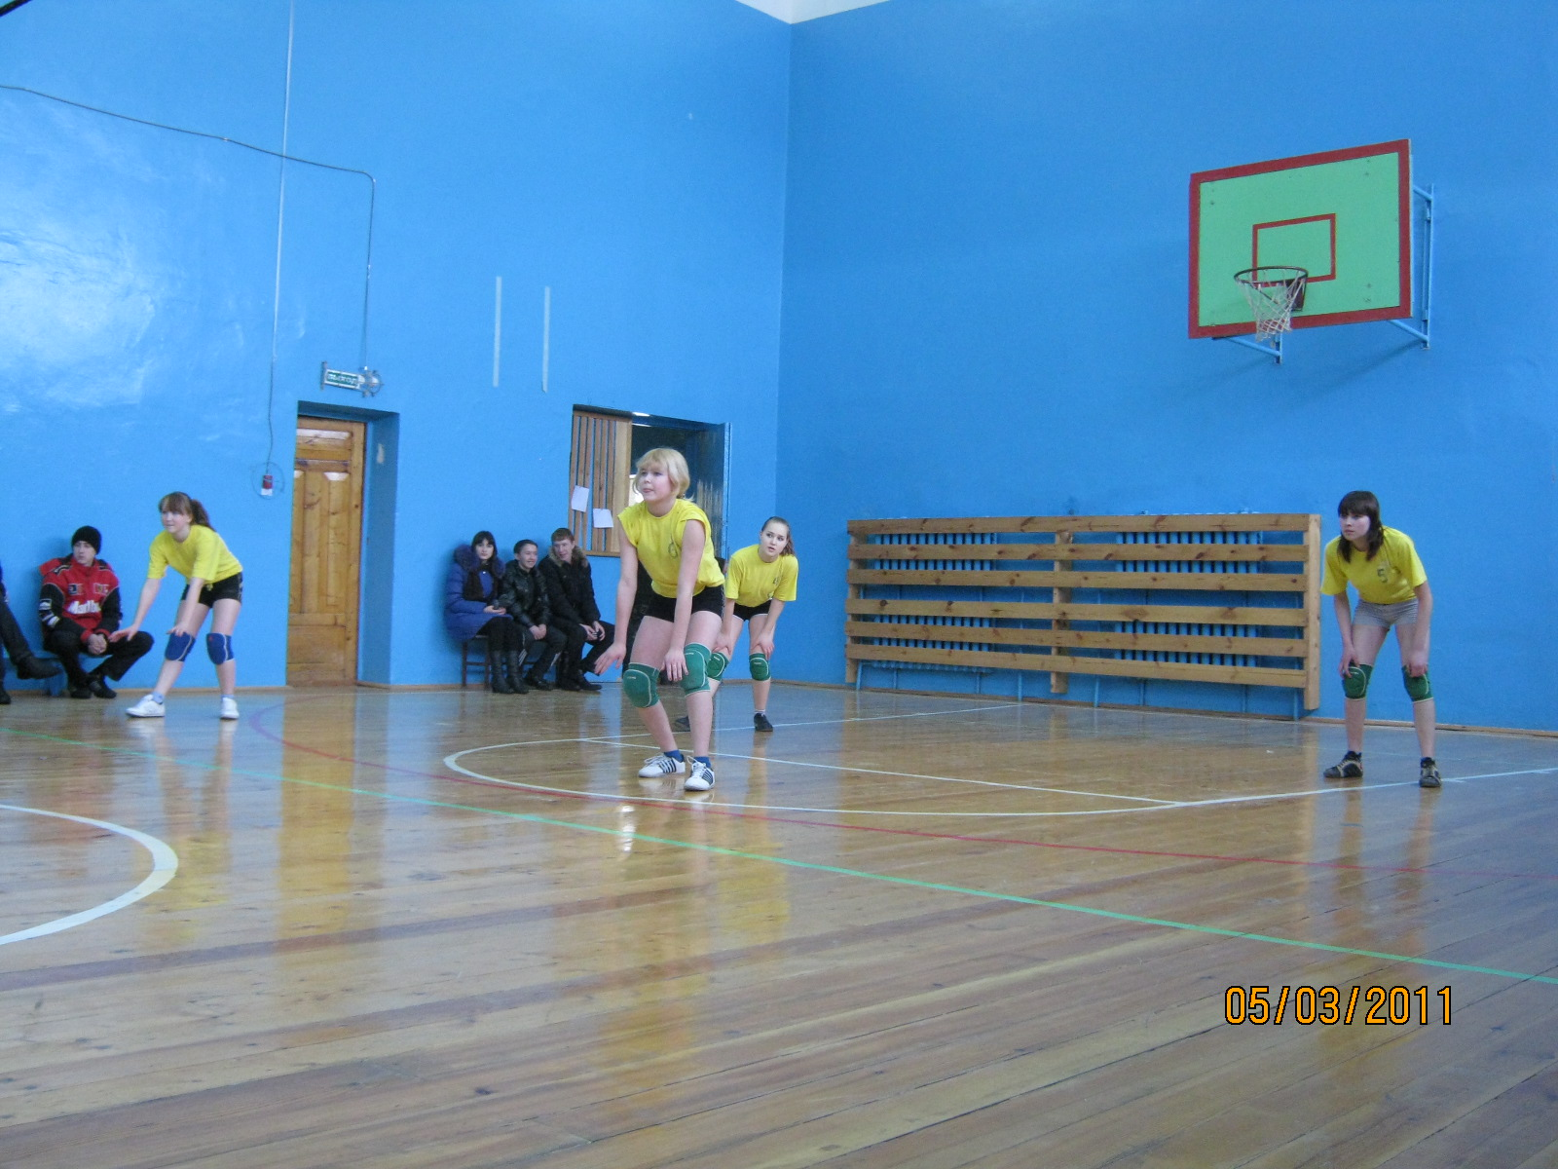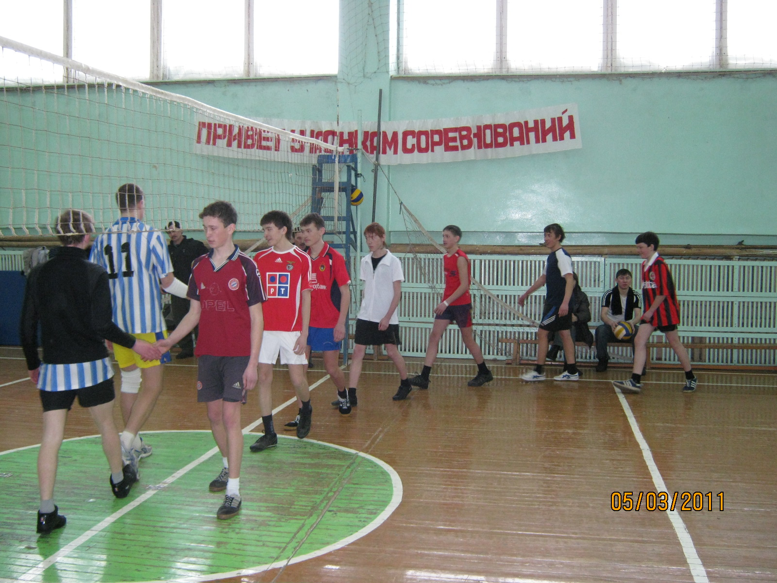

В соревнованиях принимало участие 130 спортсменов Мари-Турекского района. В ходе соревнований места распределились следующим образом:
Юноши:
1 место – Мари-Турекская средняя школа (тренер-преподаватель Васильев Г.Н.);
2 место – Карлыганская средняя школа (тренер-преподаватель Яковлев Ю.А.);
3 место – Мари-Куптинская основная школа (тренер-преподаватель Сергеев Е.В);
4 место – Косолаповская средняя школа (учитель физкультуры Куликов Ю.А.);
5 место – Мари-Биляморская средняя школа (тренер-преподаватель Беспалов В.Т.);
6 место – Сысоевская средняя школа (тренер-преподаватель Коршунов Н.А.);
7 место – Средняя школа п.Мариец (учитель физкультуры Андреева М.В.).
Девушки:
1 место – Мари-Биляморская средняя школа (тренер-преподаватель Беспалов В.Т.);
2 место – Мари-Турекская средняя школа (тренер-преподаватель Суворов А.Н..);
3 место – Сысоевская средняя школа (тренер-преподаватель Коршунов Н.А.);
4 место – Мари-Куптинская основная школа (тренер-преподаватель Сергеев Е.В);
5-6 место – Карлыганская средняя школа (тренер-преподаватель Яковлев Ю.А.);
5-6 место – Нартасская средняя школа (учитель физкультуры Волков В.Н.);
7-8 место – Косолаповская средняя школа ( тренер-преподаватель Созонова А.Г.).
7 -8 место – Средняя школа п.Мариец (учитель физкультуры Андреева М.В.);

Также были выявлены лучшие игроки:
Среди юношей:
Чернов Вадим (Мари-Куптинская СОШ, тренер-преподаватель Сергеев Е.В.);
Кузнецов Дмитрий (Карлыганская СОШ, тренер-преподаватель Яковлев Ю.А.);
Васильев Артур (Мари-Турекская СОШ, тренер-преподаватель Васильев Г.Н.);
Опарин Андрей (Мари-Турекская СОШ, тренер-преподаватель Васильев Г.Н.).
Среди девушек:
Скулкина Софья (Сысоевская СОШ, тренер-преподаватель Коршунов Н.А.);
Шамова Светлана (Мари-Биляморская СОШ, тренер-преподаватель Беспалов В.Т.);
Семенова Лидия (Мари-Куптинская СОШ, тренер-преподаватель Сергеев Е.В.).

Команды и лучшие игроки были награждены грамотами.

Заместитель директора МОУ ДОД "Мари-Турекская
детско-юношеская спортивная школа" М.В.Гоголев

